Profil Sparcraft IMS256 / ZSpars Z401

http://www.vmgsoromap.com/fr/equipements-mat/261-sortie-de-drisse.html
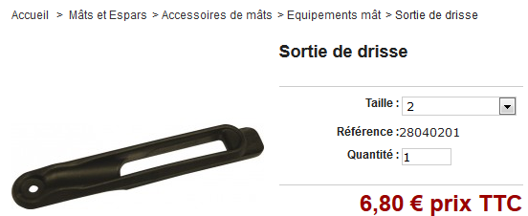
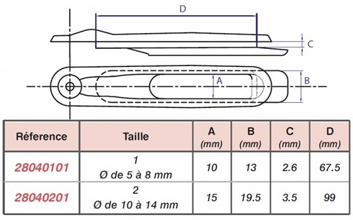

http://www.sparcraft.fr/fr/support/brochures_techniques/gamme_performance/fichiers/entree_de_spi-s.pdf
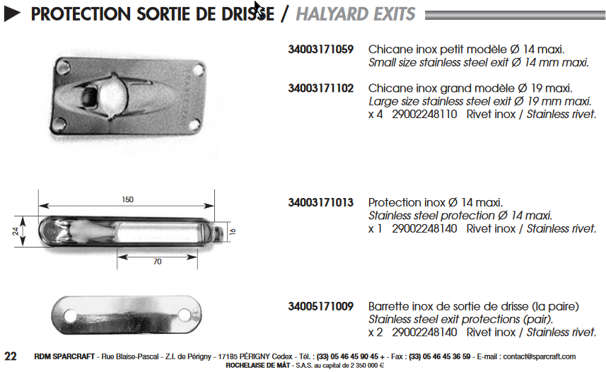

http://clubfeeling1090.fr/greement/greement-dormant/sorties-drisse
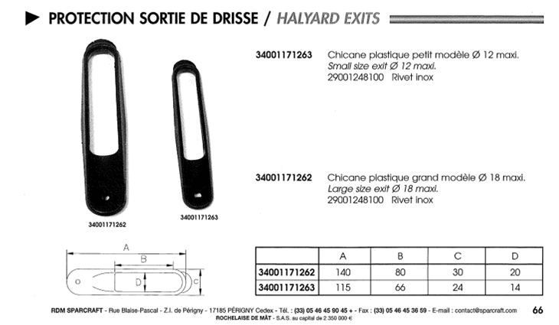

http://www.technique-greement.com/sortie-de-drisses-8-10036.r.fr.htm
